Инструкция по установке экземпляра программного обеспечения, предоставленного для проведения экспертной проверки

Этап 1. Требования для запуска ПО.

- Наличие смартфона, подключенного к сети Интернет.
  - Рекомендуемые минимальные системные ресурсы на смартфоне:
  - Операционная система Android не ниже 8.0 или iOS не ниже версии 14.0.
  - Свободного места в памяти устройства 100 Мб.
  - Разрешение экрана: 1024х768.

Этап 2. Установка и запуск приложения.
- Откройте любой из магазинов приложений, установленный на смартфоне (Google Play или NashStore для Android и AppStore для iOS).
- Введите в поисковой строке Сдавайся (или Экстранет Суточно.ру)
- На экране должна отобразиться иконка приложения и заголовок «Экстранет Суточно.ру»
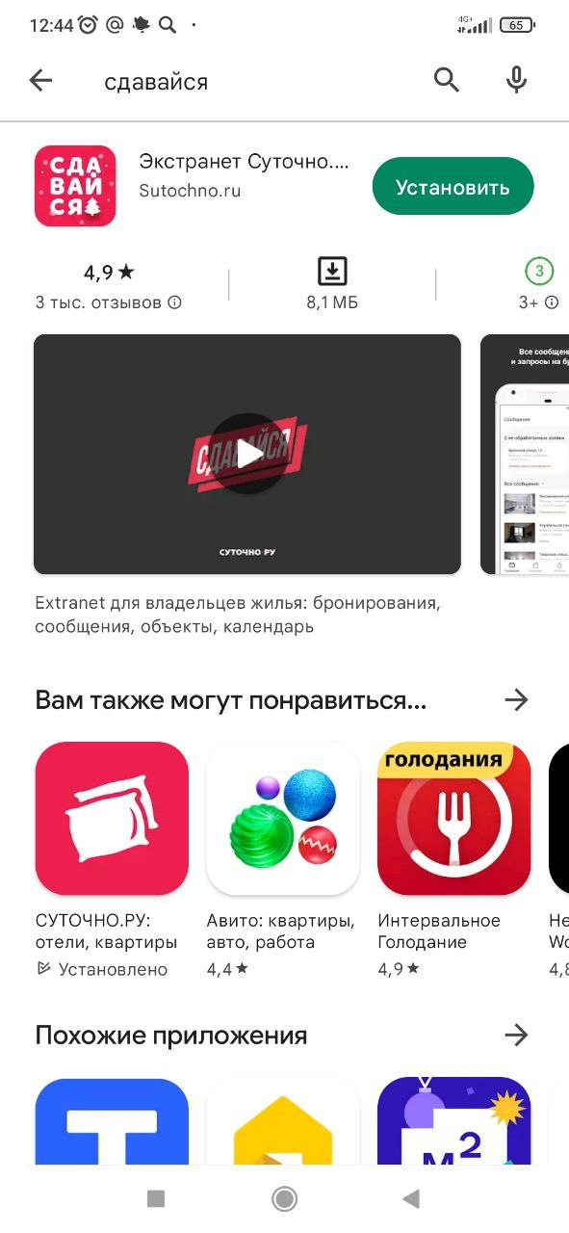
- Нажать «Установить» и дождаться скачивания приложения на устройство.
- После установки приложения нажать «Открыть». Приложение должно загрузиться. Откроется стартовый экран авторизации в приложении.

